ФГБОУ ВПО
«УФИМСКИЙ ГОСУДАРСТВЕННЫЙ АВИАЦИОННЫЙ ТЕХНИЧЕСКИЙ УНИВЕРСИТЕТ»

Кафедра технической кибернетики

ОТЧЕТ ПО ПРЕДДИПЛОМНОЙ ПРАКТИКЕ

Ст. гр. САПР-534
Токарева Владлена Игоревна

Руководитель со стороны  базы практики: | Руководитель со стороны университета:
канд. техн. наук, доц. каф. ТК
Костюкова Анастасия Петровна
 | Зачет сдан на:

Уфа 2015

1. Цель и задачи практики:
Целью практики является формирование у студента представления об объекте выпускной квалификационной работы.
Задачи практики представлены в отчете:
1. Описание объекта исследования 3
2. Разработка технического задания на автоматизацию деятельности СМК 7
Требования к производительности аппаратной части 8
Требования к интерфейсам 8
Требования к документации 13
Требования к переносимости 14
Требования по надежности 14
Требования по производительности готового ПО 14
Требования по безопасности 15
3. Анализ качества изделий ФГУП УППО 15
4. Описание существующего программного обеспечения и информационных систем 19

1. Описание объекта исследования
Возглавляет контроль качества изделия глава СМК, который осуществляет заказ на определенное изделие. Инженер-технолог определяет комплектующие этого изделия и оформляет счет-фактуру на заказ комплектующих. Приемкой по комплектности занимается инженер по качеству. При доставке комплектующих инженер по качеству проводит визуальный осмотр, проверяет наличие всех документов. Если комплектующие в надлежащем порядке, то инженер по качеству заполняет приходной ордер и отправляет товар на склад. При приемке, товар добавляется в запас, карточку складского учета. Прежде чем отправить комплектующие на сборку изделия, производится тестирование по качеству, оформляется протокол испытаний. Сборкой изделия руководит инженер-технолог. После того как изделие собрано, его отправляют на испытание. Инженер по качеству выбирает план испытаний, тип контроля, способ отбора. В конечном итоге результаты испытания записываются в акт приемки готового изделия по качеству.
При внедрении информационной системы в предприятие ФГУП УППО, дающей возможности сотруднику получать информацию напрямую из системы, работник может со своего рабочего места заполнять и просматривать документы, глава СМК получает доступ к данным своих подчиненных, таким образом возникает экономия времени для каждого сотрудника.
Контроль качества продукции ФГУП УППО представлен на рисунке 1.1. Диаграмма вариантов использования на рисунке 1.2.
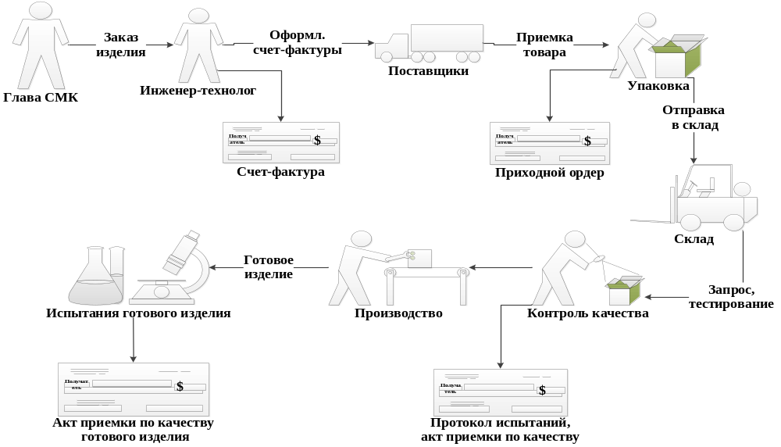

Рисунок 1.1 – Контроль качества продукции ООО НПП «Полигон»

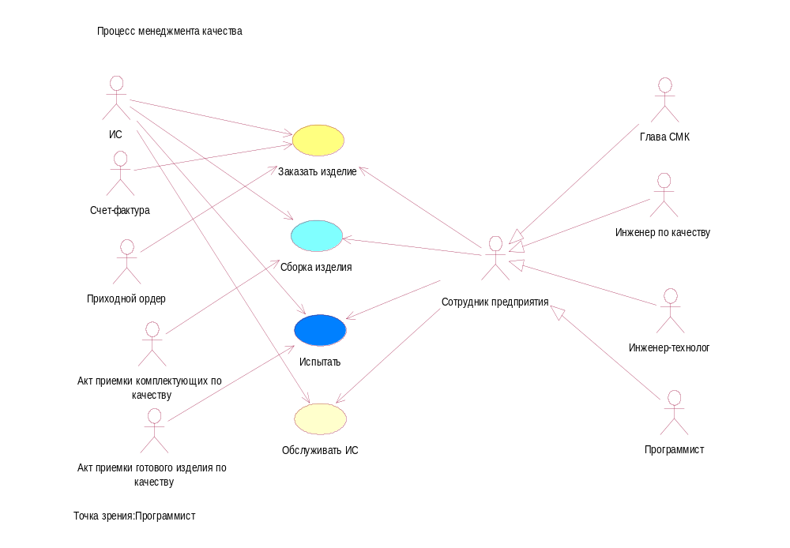
Рисунок 1.2 – Диаграмма вариантов использования

Все имеющиеся пользователи ИС контроля качества продукции описаны на таблице 1.1.

Таблица 1.1– Форма таблицы прав пользователей
Имя пользователя | Группа пользователей | Аутентификация/Идентификация | Доступные функции
Глава СМК | Конечный пользователь | Имя пользователя/пароль | Просмотр
Инженер по качеству | Конечный пользователь | Имя пользователя/пароль | Формирование акта приемки по качеству, приходного ордера
Инженер-технолог | Конечный пользователь | Имя пользователя/пароль | Заполнение счет-фактуры
Программист | Администратор | Имя пользователя/пароль | Архивация БД, обслуживание ИС

ИС «документооборот для менеджмента качества» устанавливается на компьютерах которые удовлетворяют требованиям, которые описаны в таблице 1.2.

Таблица 1. 2 – Форма таблицы прав пользователей
Компонент | Требование
Компьютер и процессор | Процессор с тактовой частотой 500 МГц или выше
Память | ОЗУ объемом 256 МБ или больше.
Жесткий диск | 2 ГБ свободного дискового пространства
Монитор | Монитор с разрешением 1024 х 768 или выше.
Операционная система | Операционные системы Windows XP с пакетом обновления 3 (SP3) (32-разрядная), Windows Vista с пакетом обновления 1, Windows Server 2003 R2 с установленным MSXML 6.0, Windows Server 2008 (32- или 64-разрядная), Windows 7 или более поздних версий.

Функциональные возможности продуктов и графики могут различаться в зависимости от конфигурации системы. Для работы некоторых компонентов может требоваться дополнительное или более производительное оборудование, а также подключение к серверу.
Анализ пользовательских требований на разработку ПО в соответствии с отечественными и зарубежными стандартами на примере конкретного ПО представлен в таблице 1.3.
Таблица 1.3 – Форма таблицы прав пользователей

Режим функционирования | Цель | Требования | Показатель | Ограничения
Режим приемки комплектующих | Проверка изделия на внешний вид, наличие технического паспорта, этикетки, формуляра, сопроводительной документации | Составление акта технической приемки, приходного ордера, добавление изделия в запас, карточку складского учета | Внешний вид, наличие документов | Документация на изделие должна быть в полной комплектации
Контроль качества | Выявить бракованные изделия | Составление протокола испытаний, внести информацию в журнал извещений о проведении испытаний | Браковочное число, тип контроля, характер контроля, способ отбора | Браковочное число должно быть не менее 5%
Режим сборки | Сборка изделия | Составление документов | Внешний вид | Изделие должно быть без внешних повреждений, дефектов
Испытание | Проведение испытания изделия | Составление протокола испытаний, внести информацию в журнал извещений о проведении испытаний | Результат прохождения контроля качества | Изделие должно быть не бракованным

Приемка комплектующих
Сборка
Качество продукции
Контроль качества
Испытание
Составление акта техн. приемки, приходного ордера
Наличие документов
Сбор изделия из комплектующих
Изделие должно быть не бракованным
Комплектующие должны быть не бракованными
Составление протокола испытаний ввести инф.в журнал извещений
Проведение испытания изделия
Нет внешних повреждений, дефектов

Рисунок 1.3 - Диаграммы Исикавы-описание рисков и ограничений

На основе анализа пользовательских требований построена диаграмма Исикавы (рис.1.3).

2. Разработка технического задания на автоматизацию деятельности СМК
В Системе предлагается выделить следующие функциональные подсистемы:
- подсистема сбора, обработки и загрузки данных, которая предназначена для реализации процессов сбора данных из систем источников, приведения указанных данных к виду, необходимому для наполнения подсистемы хранения данных;
- подсистема хранения данных, которая предназначена для хранения данных в структурах, нацеленных на принятие решений;
- подсистема формирования и визуализации отчетности, которая предназначена для формирования бизнес-ориентированных витрин данных и отчетности.
Система должна хранить, обрабатывать, загружать такие данные как:
- сопроводительные документы;
- справочные данные;
- документы входного контроля.
Справочные данные должны содержать информацию о реквизитах организации, изготовителе, поставщике, типе изделия,грузоперевозчиках. Сопроводительные документы должны содержать счет-фактуру и приходной ордер. Документы входного контроля в свою очередь должны иметь информацию о приемке по качеству.

Требования к производительности аппаратной части
ИС «» устанавливается на компьютерах с операционной системой Windows XP с пакетом обновления 3 (SP3) (32-разрядная), Windows Vista с пакетом обновления 1, Windows Server 2003 R2 с установленным MSXML 6.0, Windows Server 2008 (32- или 64-разрядная), Windows 7 или более поздних версий. Характеристики:
- процессор с тактовой частотой 500 МГц или выше;
- ОЗУ объемом 256 МБ или больше;
- 2 ГБ свободного дискового пространства;
- монитор с разрешением 1024 х 768 или выше.

Требования к интерфейсам
Требования к интерфейсам следует разделить на требования к внешним и внутренним интерфейсам. Требования к внешним интерфейсам показывают как система обменивается данными с внешними по отношению к ней системами. Для определения требований к внешним интерфейсам следует использовать контекстную диаграмму.
Описание любого интерфейса включает описание форматов входных и выходных данных, алгоритма обработки/преобразования.
Описание формата данных приведены в таблицах.
Таблица 1.4 – Акт технической приемки
Наименование данных | Тип данных | Объем выделяемой памяти
код_акта | Числовой | Длинное целое
дата_приемки | Дата/время
Состав_комиссии | Текстовый | 50
заводской_номер | Числовой | Длинное целое
Заключение | Текстовый | 50
Принятые_меры | Текстовый | 60
Подписал | Текстовый | 50

Таблица 1.5 – Журнал извещений о проведении ВК
Наименование данных | Тип данных | Объем выделяемой памяти
номер_извещения | Числовой | Длинное целое
дата_предъявления | Дата/время
заводской_номер | Числовой | Длинное целое

Таблица 1.6 – Запас
Наименование данных | Тип данных | Объем выделяемой памяти
Код_типа | Числовой | Длинное целое
приход | Числовой | Длинное целое
расход | Числовой | Длинное целое
остаток | Числовой | Длинное целое

Таблица 1.7 – Изготовитель
Наименование данных | Тип данных | Объем выделяемой памяти
код_изготовителя | Числовой | Длинное целое
наименование | Текстовый | 50
страна | Текстовый | 50

Таблица 1.8 – Карточка складского учета
Наименование данных | Тип данных | Объем выделяемой памяти
код_карточки | Числовой | Длинное целое
Код_типа | Числовой | Длинное целое
дата_записи | Дата/время
от_кого_получено_или_кому_выдано | Текстовый | 50
Приход | Числовой | Длинное целое
Расход | Числовой | Длинное целое
Остаток | Числовой | Длинное целое
Контроль | Текстовый | 50
заводской_номер | Числовой | Длинное целое

Таблица 1.9 – Поставщик
Наименование данных | Тип данных | Объем выделяемой памяти
код_поставщика | Числовой | Длинное целое
наименование_предприятия | Текстовый | 50
адрес_предприятия | Текстовый | 50
телефон_предприятия | Числовой | Длинное целое
сертификат | Текстовый | 50
дата_сертификата | Дата/время
Расчетный_счет | Числовой | Длинное целое
БИК_П | Числовой | Длинное целое
Город_П | Текстовый | 50
ИНН_П | Числовой | Длинное целое
Код_по_ОКНХ_П | Числовой | Длинное целое
Код_по_ОКПО_П | Числовой | Длинное целое

Таблица 1.10 – Приходной ордер
Наименование данных | Тип данных | Объем выделяемой памяти
номер_приходного_ордера | Числовой | Длинное целое
Код_ОРГ | Числовой | Длинное целое
Код_поставщика | Числовой | Длинное целое
Номер_счета | Числовой | Длинное целое
дата_прихода | Дата/время | 50
дата_оплаты | Дата/время
Сумма | Числовой | Длинное целое
Сумма_с_НДС_ПОРД | Числовой | Длинное целое
Отпустил_П_ОРД | Текстовый | 50
Получил_П_ОРД | Текстовый | 50

Таблица 1.11 – Протокол испытаний
Наименование данных | Тип данных | Объем выделяемой памяти
1 | 2 | 3
код_протокола | Числовой | Длинное целое
дата_испытаний | Дата/время
заводской_номер | Числовой | Длинное целое
контроль_провел | Текстовый | 50
количество_забракованных | Текстовый | 50
результаты_испытаний | Текстовый | 50
принятые_решения | Текстовый | 50
Объем партии | Числовой | Длинное целое
Объем_выборки | Числовой | Длинное целое
Время_испытаний | Числовой | Длинное целое
Риск поставщика | Числовой | Длинное целое
Риск потребителя | Числовой | Длинное целое

Таблица 1.11 (продолжение)
1 | 2 | 3
Приемочное число | Числовой | Длинное целое
Браковочное число | Числовой | Длинное целое
Способ отбора | Текстовый | 50
Тип_контроля | Текстовый | 50
Характер_контроля | Текстовый | 50
План выборочного контроля | Текстовый | 50
Допол_требования | Текстовый | 50
Жесткость контроля | Текстовый | 50
Контролируемый параметр | Текстовый | 50
Глав_инженер | Текстовый | 50
Зам_глав_инженера_по_качеству | Текстовый | 50
Руководитель_подразделения | Текстовый | 50

Таблица 1.12 – Реквизиты организации
Наименование данных | Тип данных | Объем выделяемой памяти
Код_ОРГ | Числовой | Длинное целое
Расчетный счет | Числовой | Длинное целое
Название | Текстовый | 50
АдресОРГ | Текстовый | 50
Банк | Текстовый | 50
БИК | Числовой | Длинное целое
Корр_счет | Числовой | Длинное целое
Город | Текстовый | 50
ИНН | Числовой | Длинное целое
Код_по_ОКНХ_П | Числовой | Длинное целое
Код_по_ОКПО_П | Числовой | Длинное целое
Таблица 1.13 – Сопроводительная документация
Наименование данных | Тип данных | Объем выделяемой памяти
номер_сопроводительной_документации | Числовой | Длинное целое
заводской_номер | Числовой | Длинное целое
Формуляр | Логический
Свидетельство | Логический
Описание | Логический
Разрешение | Логический
Сертификат_соответствия | Логический
Методика_проверки | Логический
Дата_утверждения_методики | Дата/время
Руководство _по_эксплуатации | Логический
Калиб_сертификаты | Логический
Тест_протоколы | Логический
Номер_свид_о_ проверке | Числовой | Длинное целое
Кем_выдано_свид-во | Текстовый | 50
Дата_проверки | Дата/время

Таблица 1.14 – Счет - фактура
Наименование данных | Тип данных | Объем выделяемой памяти
1 | 2 | 3
номер_счет-фактуры | Числовой | Длинное целое
Код_поставщика | Числовой | Длинное целое
Код_ОРГ | Числовой | Длинное целое
Код_тран_компании | Числовой | Длинное целое
дата_подписи | Дата/время
Сумма_всего_СЧ_Ф | Числовой | Длинное целое
Руководитель_предприятия | Текстовый | 50
Гл_бух | Текстовый | 50
Получил_СЧ_Ф | Текстовый | 50
Выдал_СЧ_Ф | Текстовый | 50

Таблица 1.15 – Технический паспорт изделия
Наименование данных | Тип данных | Объем выделяемой памяти
1 | 2 | 3
Код_типа | Числовой | Длинное целое
заводской_номер | Числовой | Длинное целое
номер_приходного_ордера | Числовой | Длинное целое
Имя_изделия | Текстовый | 50
Номер_счет_фактуры | Числовой | Длинное целое
единица_измерения | Текстовый | 50
Дата_изготовления | Дата/время
код_карточки | Числовой | Длинное целое
Описание несоответствий | Поле МЕМО
дата_вскрытия_упаковки | Дата/время
гарантия | Числовой | Длинное целое
код_изготовителя | Числовой | Длинное целое
код поставщика | Числовой | Длинное целое
Цена_за_ед | Числовой | Длинное целое
Кол-во | Числовой | Длинное целое
Сумма_без_НДС | Числовой | Длинное целое
НДС | Числовой | Длинное целое
Сумма_с_НДС | Числовой | Длинное целое
Номер_извещения | Числовой | Длинное целое
Дата_приб_на_склад | Дата/время

Таблица 1.16 – Типы
Наименование данных | Тип данных | Объем выделяемой памяти
КодТипа | Счетчик | Длинное целое
НазваниеТипа | Текстовый | 50

Таблица 1.17 – Товаротранспортная накладная
Наименование данных | Тип данных | Объем выделяемой памяти
номер_накладной | Числовой | Длинное целое
дата_отправки | Дата/время
количество | Числовой | Длинное целое
масса | Числовой | Длинное целое
цена_за_единицу | Числовой | Длинное целое
сумма | Числовой | Длинное целое
код_транспортной_компании | Числовой | Длинное целое
код_поставщика | Числовой | Длинное целое
код_ОРГ | Числовой | Длинное целое
заводской_номер | Числовой | Длинное целое

Таблица 1.18 – Транспортная компания
Наименование данных | Тип данных | Объем выделяемой памяти
код_транспортной_компании | Числовой | Длинное целое
наименование_тк | Текстовый | 50
адрес_компании | Текстовый | 50
телефон | Числовой | Длинное целое

Требования к внутренним интерфейсам определяют взаимодействия между отдельными функциями (процессами) системы.
К интерфейсным требованиям относятся:
1) описание передаваемого потока данных;
2) описание протокола;
3) описание ограничений, связанных с видом потока данных.

Требования к документации
Проект по разработке ИС включает:
- концепцию проекта;
- спецификацию пользовательских или системных требований;
- техническое задание;
- руководство пользователя;
- обоснование экономической эффективности внедрения.

Требования к переносимости
MS Access для базы данных поддерживает все опреационные ситемы, как Windows 98, 2000, XP, Vista Home Basic, Vista Ultimate, Vista Enterprise. Ограничением является только платформа Windows.

Требования по надежности
Определение требований к надежности включает определение классов отказов:
- тяжелого отказа;
- предупреждения;
- информационного отказа.
Тяжелый отказ для АИС не предусмотрен(всегда есть архивная версия). Предупреждение выдается каждый раз, когда новый пользователь входит в систему. Это обуславливает необходимость защиты информации(идентификация а аутентификация). Информационный отказ возникает в результате некорректного выхода пользователя из системы или в результате системной ошибки(например: выключение питания, администратор не выполнил свои обязанности своевременно, произошел взлом в систему).

Требования по производительности готового ПО
Сервер должен обрабатывать 0,5 миллиона запросов за 49 секунд; для этого числа запросов трафик составил всего лишь 300КБ; приложение могут использовать одновременно около 20 клиентов, максимальное расчетное число клиентов, которое способен обработать сервер – 50; максимальная задержка обработки запроса при максимальной загрузке – 5 с.

Требования по безопасности
За безопасностью в центральном узле будет следить специальный сотрудник, он же администратор. Вопрос внутренней безопасности будет входить в его полномочия.
В качестве средства защиты от вирусов, является использование антивирусного ПО.

3. Анализ качества изделий ФГУП УППО
Развертывание функции качества (Quality Function Deployment – QFD) – это методология систематического и структурированного преобразования пожеланий потребителей в требования к качеству продукции, услуги и/или процесса.
QFD-методология представляет собой оригинальную японскую разработку. В соответствии с этой методологией пожеланиям потребителей, с помощью матриц ставятся в соответствие подробно изложенные технические параметры продукции и цели ее проектирования.

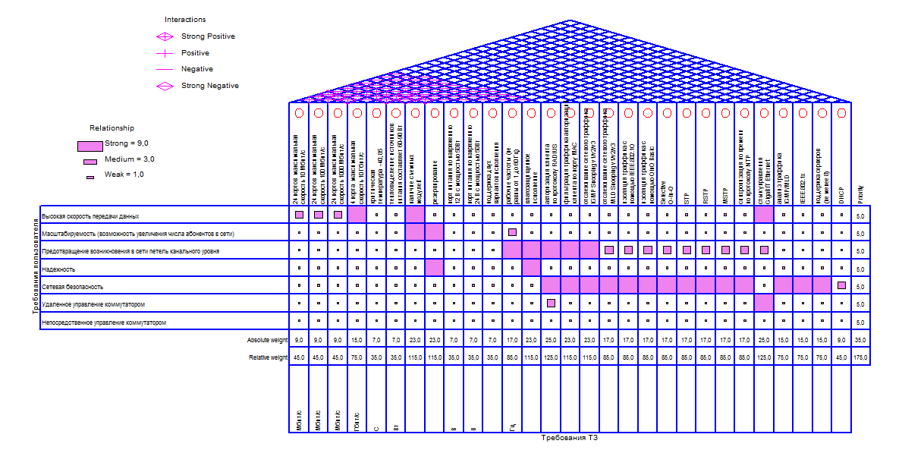

Рисунок 1.4 – Дом качества
Требования потребителя:
- высокая скорость передачи данных;
- масштабируемость (возможность увеличения числа абонентов в сети);
- предотвращение возникновения в сети петель канального уровня;
- надежность;
- сетевая безопасность;
- удаленное управление коммутатором;
- уепосредственное управление коммутатором.
Требования ТЗ:
- 24 портов максимальная скорость 10 Мбит/с;
- 24 портов максимальная скорость 100 Мбит/с;
- 24 портов максимальная скорость 1000 Мбит/с;
- 4 порта максимальная скорость 10 Гбит/с;
- критическая температура -40, 85;
- тепловыделение источников питания составляет 60-90 Вт;
- наличие съемных модулей;
- резервирование;
- порт питания по напряжению 12 В с мощностью 50Вт;
- порт питания по напряжению 24 В с мощностью 50Вт;
- поддержка двух вариантов исполнения;
- рабочие частоты (не равны от 1 до 60 Гц) ;
- влагозащищенное исполнение;
- авторизация клиента по протоколу RADIUS;
- фильтрация траффика авторизации клиента по порту MAC;
- отслеживание сетевого траффика IGMP Snooping v1/v2/v3;
- отслеживание сетевого траффика MLD Snooping v1/v2/v3;
- изоляция траффика с помощью IEEE.802.1Q;
- изоляция траффика с помощью QinQ Basic;
- Selective Q-in-Q;
- STP;
- RSTP;
- MSTP;
- синхронизация по времени по протоколу NTP;
- стык управления GigaBIT Ethernet;
- анализ траффика IGMP/MLD;
- IEEE.802.1x;
- поддержка серверов (не менее 8);
- DHCP.
На основе имеющихся данных с учетом приоритетности этих технических характеристик продукции построен дом качества (рис. 1.4).
Из QFD-диаграммы по приоритетности сделаны выводы, что необходимо улучшить следующие характеристики: наличие съемных модулей, резервирование, влагозащищенное исполнение, авторизация клиента по протоколу RADIUS, фильтрация траффика авторизации клиента по порту MAC, отслеживание сетевого траффика IGMP Snooping v1/v2/v3, стык управления GigaBIT Ethernet.

4. Описание существующего программного обеспечения и информационных систем
Компонентная модель поддержки документооборота СМК представлена на рисунке 2.1.
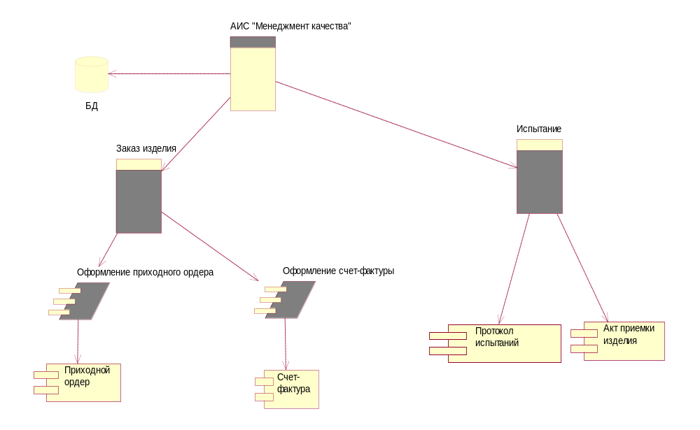
Рисунок 4.1-Компонентная модель СМК
ИС включает такие компоненты как БД, АИС «Менеджмент качества»; компоненты программного обеспечения как заказ изделия, испытание, оформление заказа, тестирование и выходные документы как счет-фактура, приходной ордер, акты приемки комплектующих и готового изделия.
В БД ИС поддержки документооборота системы менеджмента качества содержится информация о документах входного контроля, сопроводительные документы, справочные данные. Реляционная БД представлена на рисунке 2.2.

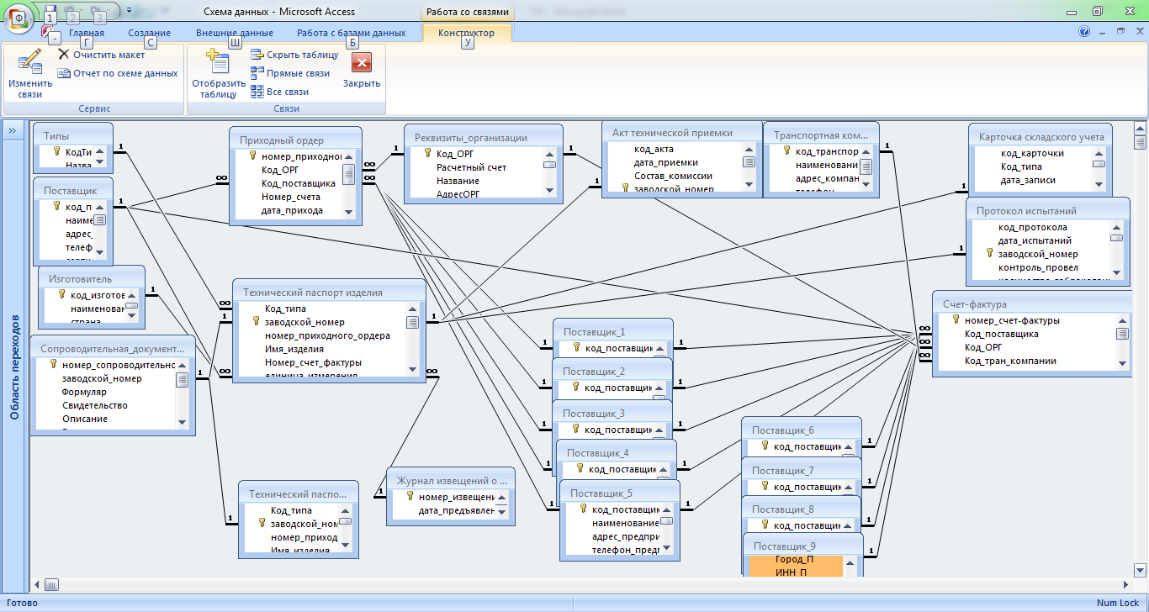
Рисунок 4.2-Реляционная модель БД
Таблицы, которые содержатся в базе данных приведены в таблицах.

Схема алгоритма заказа изделия представлена на рис. 2.3. Цель компонента дать возможность сотруднику СМК инженеру-технологу оформить счет-фактуру на комплектующие изделия и инженеру по качеству оформить приходный ордер при доставке товара в предприятие. Функцией компонента является добавление и хранение информации в БД о заказе и приемке комплектующих.
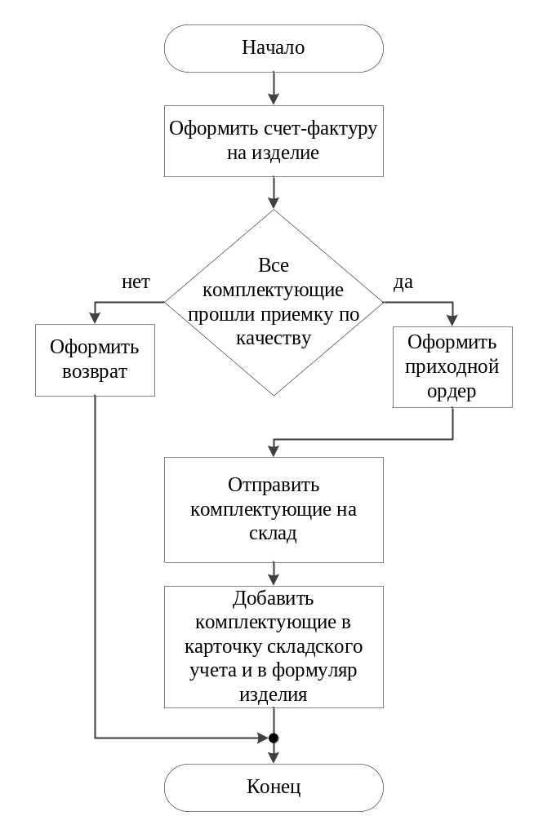
Рисунок 2.3-Алгоритм компонента «Заказ изделия»

Схема алгоритма проведения испытаний представлена на рис. 2.4.

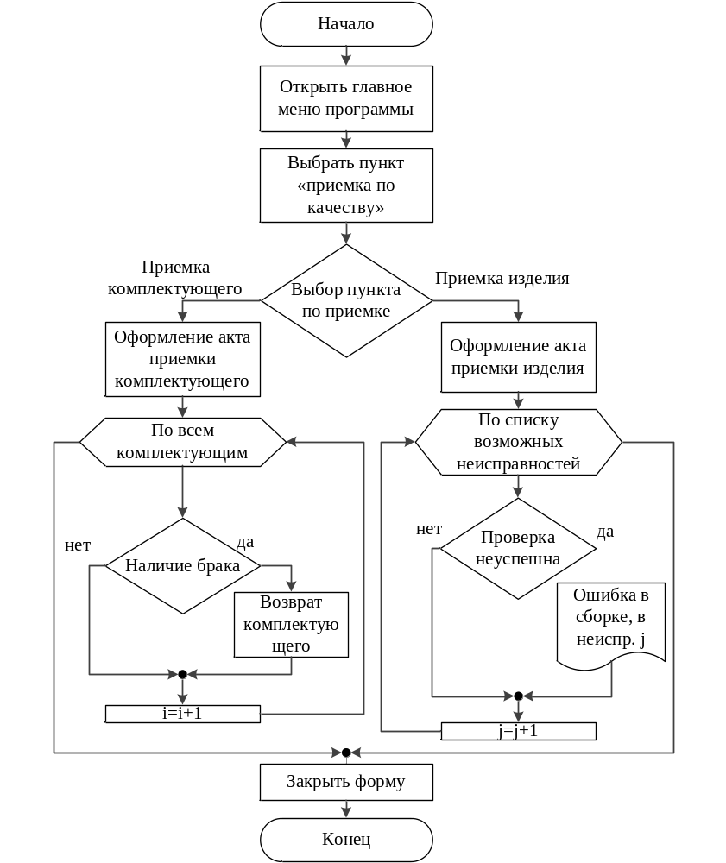
Рисунок 2.4- Алгоритм компонента «Испытание»
Цель компонента дать возможность сотруднику СМК инженеру по качеству оформить протокол испытаний, акт приемки по качеству. Функцией компонента является добавление и хранение информации в БД о проведении испытаний.

Тип этого компонента – это запрос к БД. Схема алгоритма оформления счет-фактуры представлена на рис. 2.5.
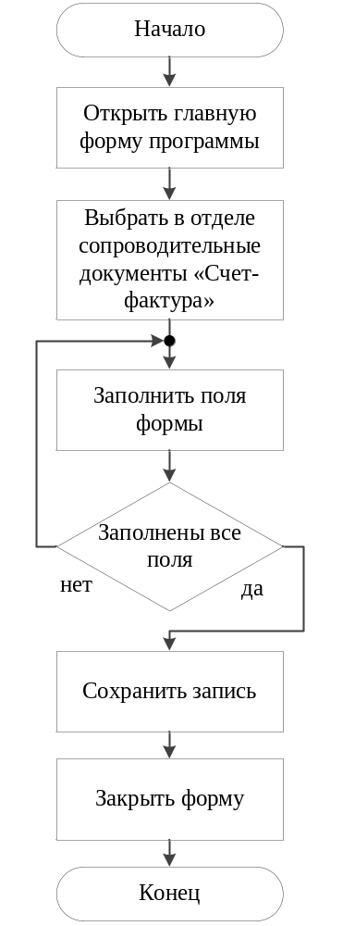
Рисунок 2.5- Алгоритм компонента «Оформление счет-фактуры»
Целью этого компонента является заказ комплектующих для сборки изделия. Оформлением счет-фактуры занимается инженер-технолог. После определения комплектности изделия, инженер-технолог оформляет счет-фактуру и заказывает комплектующие.
Тип данного компонента – запрос к БД. Схема алгоритма оформления приходного ордера представлена на рис. 2.6.
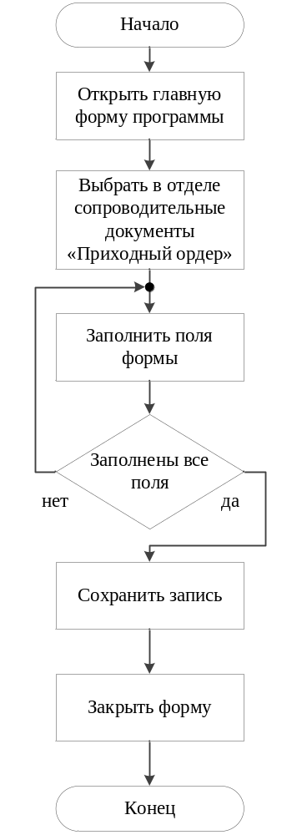
Рисунок 2.6- Алгоритм компонента «Оформление приходного ордера»
При доставке комплектующие проверяются на внешний вид, наличие технического паспорта, этикетки, формуляра и сопроводительной документации. После проведения проверки инженер по качеству оформляет приходный ордер комплектующего. Цель компонента – это возможность оформить документ при приемке товаров. Функцией компонента является добавление и хранение данных в БД.
Документ «счет-фактура» служит для оформления заказа комплектующих изделия. Форма документа представлена на рис. 2.7.
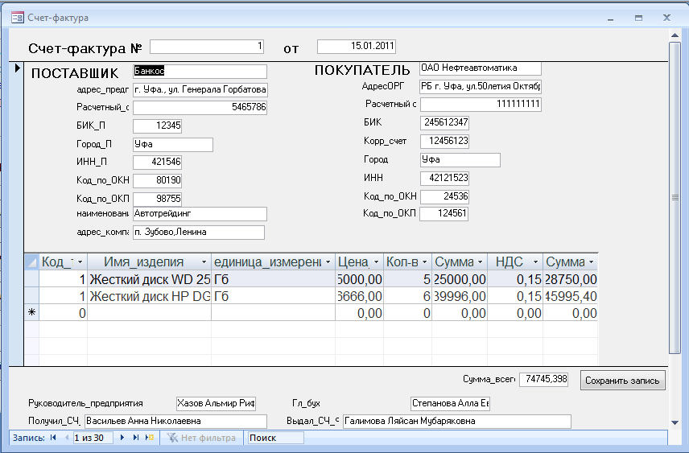
Рисунок 2.7 – Экранная форма документа «Счет-фактура»
Алгоритм оформления документа был представлен выше, описание полей документа представлено в табл. 2.11. В документе содержится информация о поставщике, покупателе и о изделии.
Документ «приходный ордер» служит для записи информации о товаре при его доставке. Форма документа представлена на рис. 2.8.
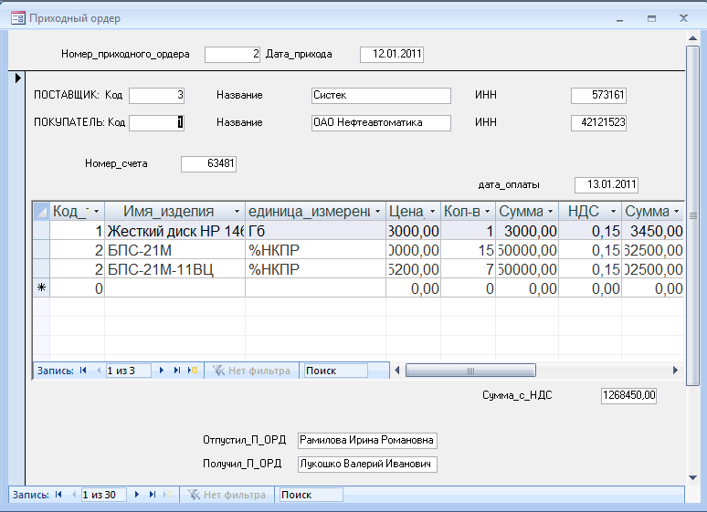
Рисунок 2.8 – Экранная форма документа «Приходный ордер»
Описание полей данного документа представлено в табл. 2.7. В документе содержится информация о номере приходного ордера, дате прихода товара, поставщике, покупателе и таблица с данными товара.
Документ «акт технической приемки» предназначен для оформления актов приемки по качеству комплектующего и готового изделия. Форма документа представлена на рис. 2.9.
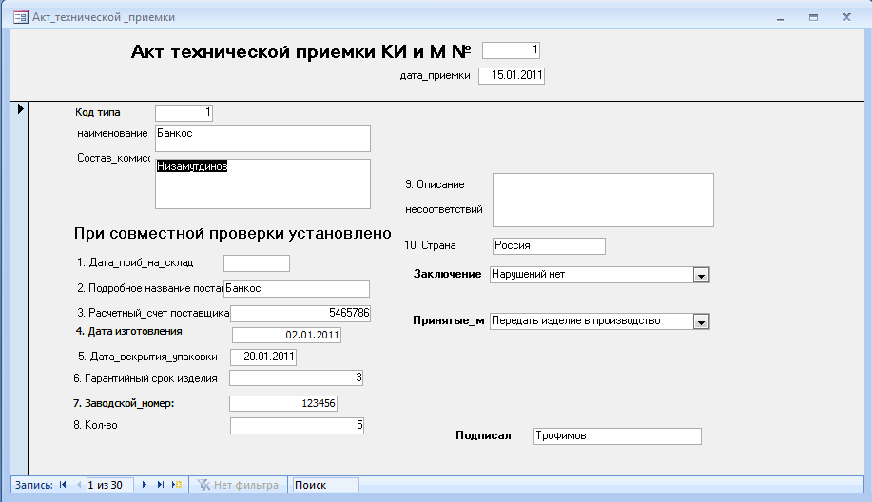
Рисунок 2.9 – Экранная форма документа «Акт технической приемки»
Алгоритм оформления акта технической приемки был представлен выше, описание полей документа представлено в табл. 2.1. В данном документе содержатся данные о номере акта, дате приемки, составе комиссии, испытаниях, заключении и принятых решений.
Документ «протокол испытаний» служит для записи данных о проведении испытаний. Форма документа представлена на рис. 2.10.
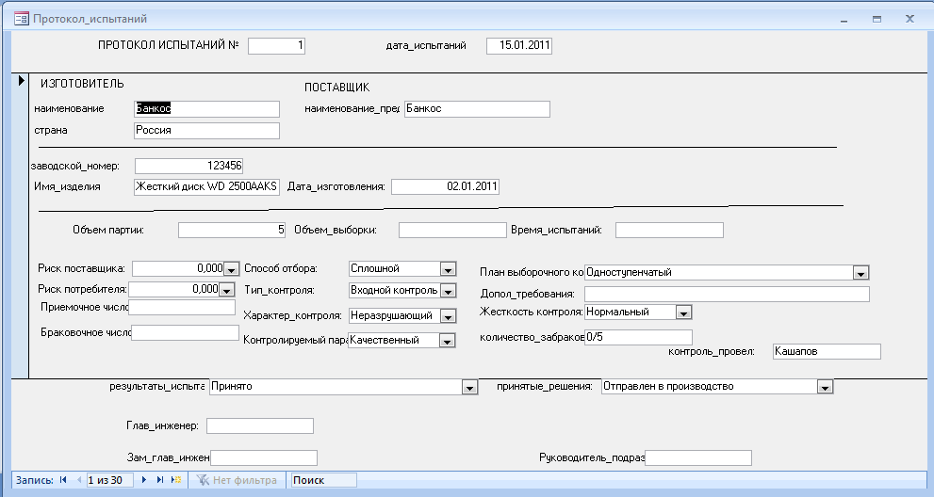
Рисунок 2.10- Экранная форма документа «Протокол испытаний»
Описание полей документа представлено в табл. 2.8. данный документ содержит информацию о изготовителе, поставщике, дате испытаний, номере протокола, испытаниях, заключении и принятых решениях.

